Муниципальное казённое общеобразовательное учреждение
Берёзовская средняя общеобразовательная школа Тайшетского района Иркутской области.
____________________________________________________________
Школьная 2 с. Берёзовка, 665028, тел/факс: (3963) 2-25-77,
e-mail: berezovkahkola@mail.ru
Отчет о реализации соглашения межрегионального сетевого партнерства по образованию в интересах устойчивого развития
За 2019-2020 уч.года.

Общие сведения.
- Тема, над которой работает учреждение: «Экологическое образование школьников в рамках ОУР: Будущее , которого мы хотим»
- Какую работу ведете: инновационную, просветительскую, экспериментальную.
_{(нужное подчеркнуть)}
- Укажите вид планирования: проект, план, Дорожная карта, программа, концепция и др
_{(нужное подчеркнуть)}
- Классы (группы ДОУ), в которых реализуется выбранная тема ОУР 1-4, 5-6 классы, 9 класс
- Количество участников (педагогические работники) 5 педагогов
- Количество участников (дети) 94 учащихся.
- Количество участников партнёрства , прошедших курсы повышения по накопительной на сайте http:// moodl.imc.tomsk.ru/ - 3 чел.

Описание мероприятий по направлениям деятельности.
2.1 Освоение понятийного аппарата образования для устойчивого развития.
- вебинары на сайте http://moodle.imc.tomsk.ru/
Проведено заседание творческой группы по освоению ключевых понятий : экосистемное мышление, модель экологического образования, социально – ориентированная модель экологического образования, концентрический принцип работы с «Зелёной аксиомой»

2.2.Распространение идей и ценностей образования для устойчивого развития среди педагогической общественности, родителей: выступление на педагогическом совете школы: по теме: Формирование здорового и безопасного образа жизни в условиях межрегионального сетевого партнёрства «Учимся жить устойчиво в глобальном мире , экология, здоровье. Участие в защите практико- ориентированных проектов «Я изучаю природу родного края ». Квест – игра – «Охраняемые растения и животные родного края».

2.3.Оказание консультативной помощи учителям, в разработке занятий по «Экологии учебной деятельности» .
2.4. Разработка и апробация программ внеурочной деятельности по ЭОУР, УМК «Экология учебной деятельности» (Дзятковская Е.Н.):
Коррекция, внесение изменений в образовательную программу «Формирование экологической культуры учащихся 1-4 классов»- январь. Внедрение в образовательный процесс УМК «Экология учебной деятельности» с 1-6 класс – внеурочная деятельность.
9 класс «Экология в моей будущей профессии»

2.5. Мероприятия для достижения Целей Устойчивого развития – всемирного списка мероприятий, которые необходимо провести для ликвидации нищеты, уменьшения неравенства и интенсивного изменения климата (ЦУР-17 : проведена работа по цели: Хорошее здоровье и благополучие: проведены уроки здоровья: «Зачем нужно ставить прививки?», «Секреты здорового питания», «Мы пришли во владение природы», «Витамины и мы», квест –игра «В здоровом теле -здоровый дух».
Мероприятия, проведенные по реализации цели «Чистая вода и санитария»:
Акция «Экономно используй воду», День воды проведен в школе, распространение памяток о правилах экономного использования воды.

2.5 Разработка экосистемной познавательной модели, апробирование модели «Зелёная школа» - запланированы и проведены акции :
«Цветущая школа», походы в природу «Сохраняй и исследуй природу родного края»,. «Сохраним нашу Землю чистой и цветущей для наших потомков», «Покормите птиц» , «Чистое село», «Домик для пернатых», «Первоцвет», экоурок «Зеленое потребление и устойчивый образ жизни»
Конкурс фотографий к Дню Земли «Красоты окрестностей с.Берёзовка »
2.6. Перечень мероприятий для педагогических работников:
методический семинар в школе (теоретический) « Зелёные аксиомы как смысловые центры развивающих экологических занятий ».
Проведен конкурс методических разработок «Зеленые аксиомы вокруг нас» лучшие методические разработки сданы в методический кабинет школы. Технологические карты, разработаны по темам -урок обществознания «Человек и природа» (8 класс), «Геометрия на службе у экологии» (10класс), урок биологии «Биологически устойчивые экосистемы » (10класс). Педагоги школы продемонстрировали свою
готовность не только пропагандировать идеи образования устойчивого развития, но
и создавать условия для формирования нового мышления обучающихся.

3.Публикация (при наличии): тема, автор, должность, где опубликовано, сроки –

4.Выводы по отчёту:
4 1.проведено 7 мероприятий, для педагогов- 2; для обучающих -5 .
4.2..Общее количество участников 99 человек, из них 94 обучающихся,5 педагогов.
5. Укажите, какой опыт по ЭО УР можете представить в рамках вебинаров на сайте: http://moodle.imc.tomsk.ru.
Опыт работы педагоги , ведущие «Экологию учебной деятельности» планируют представить по теме «Формирование здорового образа жизни младшего школьника в условиях внедрения УМК «Экология учебной деятельности»
Срок- ноябрь

Координатор: Тищенко З.П. зам. директора по НМР 895007562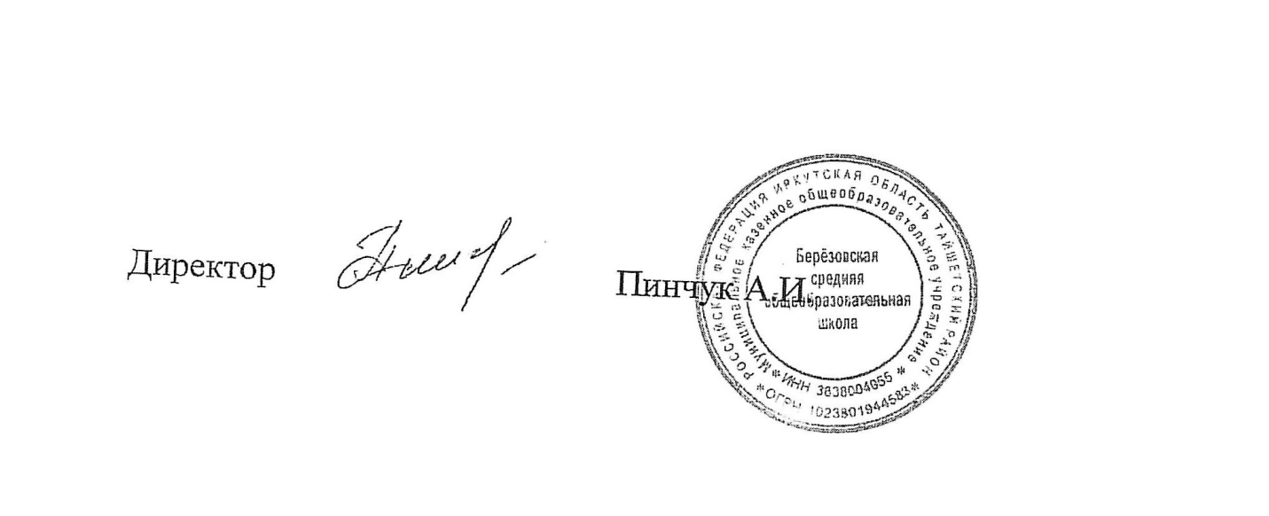

Приложения:

Акция «Ялюблю жизнь»

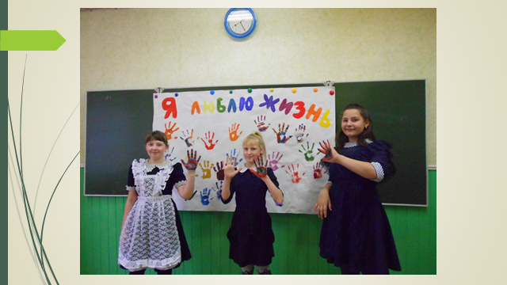

Конкурс фотографий «Красоты окрестностей с.Берёзовка »

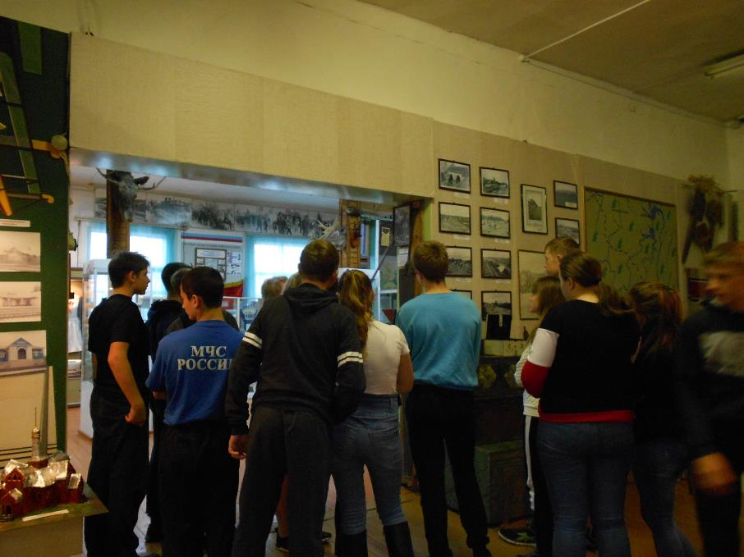

Квест –игра «В здоровом теле -здоровый дух».

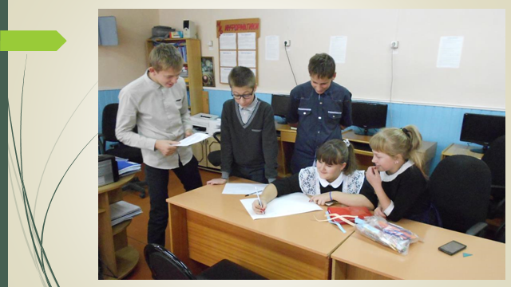
Экоурок «Зеленое потребление и устойчивый образ жизни»

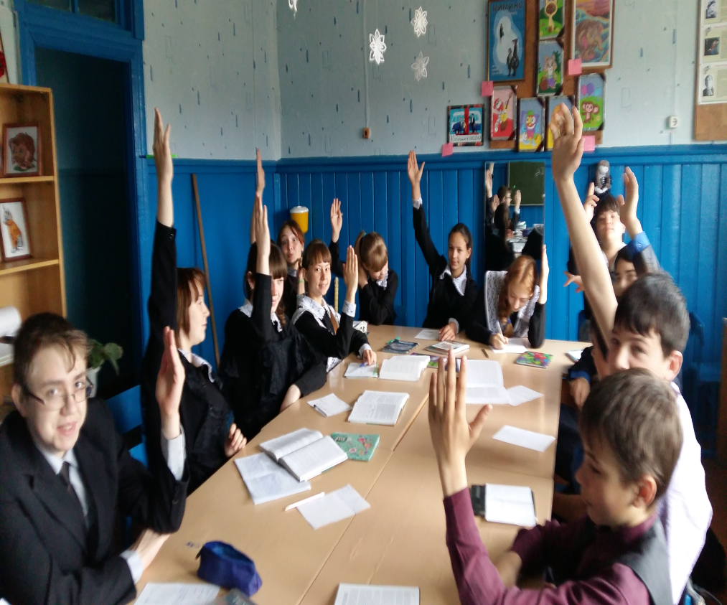

Час общения «Секреты здорового питания» 